МИНИСТЕРСТВО ОБРАЗОВАНИЯ И НАУКИ РОССИЙСКОЙ ФЕДЕРАЦИИ

Федеральное государственное бюджетное образовательное учреждение высшего образования

**«КУБАНСКИЙ ГОСУДАРСТВЕННЫЙ УНИВЕРСИТЕТ»**

**(ФГБОУ ВО «КУБГУ»)**

**Факультет компьютерных технологий и прикладной математики**

**Кафедра вычислительных технологий**

**Отчет**

**по лабораторной работе №3 по курсу**

**«НЕЙРОСЕТЕВЫЕ И НЕЧЕТКИЕ МОДЕЛИ»**

Работу выполнил

Студент 49 группы

Иванова В. А

Преподаватель:

Крамаренко А. А.

Краснодар

2024

**Цель работы:** ознакомление со способами и средствами описания нечетких множеств и продукций в системе нечеткого вывода в интерактивном режиме использования графических средств пакета Fuzzy Logic Toolbox.

**Ход работы:**

**Задание №1.** Разобрать нечеткую систему, отображающую зависимость между переменными x и y, заданную с помощью таблицы. По результатам работы определить тип кривой.

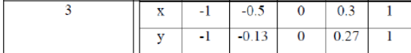

Рисунок 1 – Значение x и y

В Matlab в открытом окне пишем fuzzy, после чего открывается выбранное окно. В меню File выбираем New FIS → Sugeno (новая нечеткая система типа Sugeno).

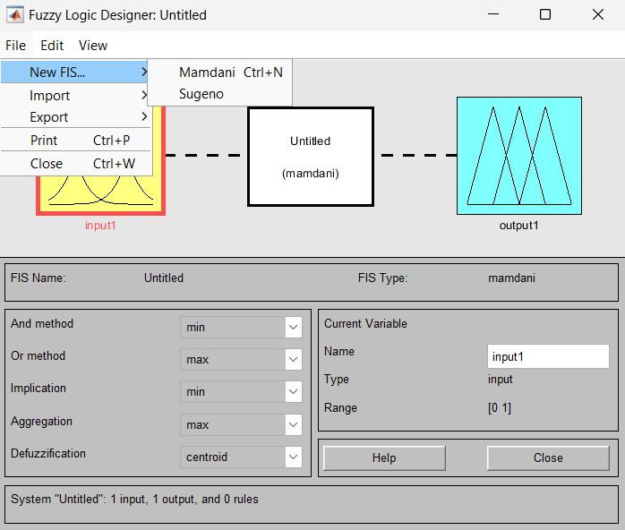

Рисунок 2 – Окно с созданием новой системы

Меняем имя окон input1, input2 на x и y соответственно.

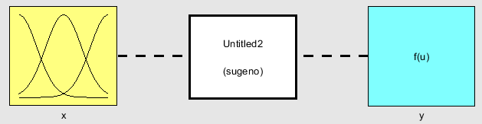

Рисунок 3 – Будущие матрицы парных сравнений

В меню Edit открываем Membership functions (функции зависимостей), где задаем MF type и Number of MFs (тип и количество функций принадлежности). Выбираем gaussmnf (гауссовы функции принадлежности), задаем количество функций согласно числу значений из таблицы задачи.

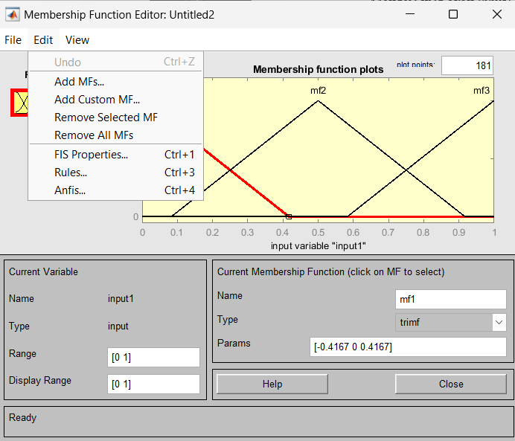

Рисунок 4 – Определение функций принадлежности

Добавляем в окне MF нужный тип и количество и переходим к определению диапазона для x согласно варианту.

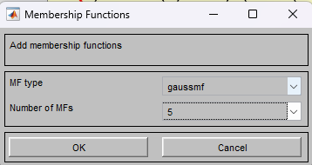

Рисунок 5 – Определение типа и количества функций

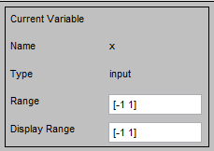

Рисунок 6 – Определение диапазона значений

Переходим к графикам заданных функций. Для решения задачи необходимо, чтобы ординаты максимумов этих функций совпадали с заданными значениями аргумента x.

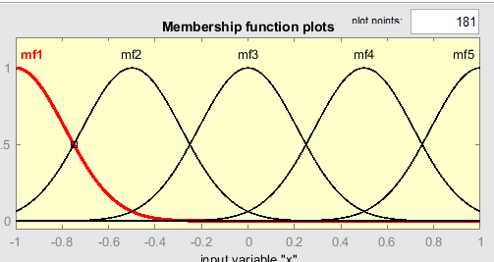

Рисунок 7 – Построение графика

Переходим к y. В позиции меню блока «у» выберем Edit и затем Add MFs. Появляющееся диалоговое окно позволяет задать теперь в качестве функций принадлежности только линейные (linear) или постоянные (constant) – в зависимости от того, какой алгоритм Sugeno (1 – го или 0 – го порядка) мы выбираем. В рассматриваемой задачи необходимо выбрать постоянные функции принадлежности с общим числом согласно варианту.

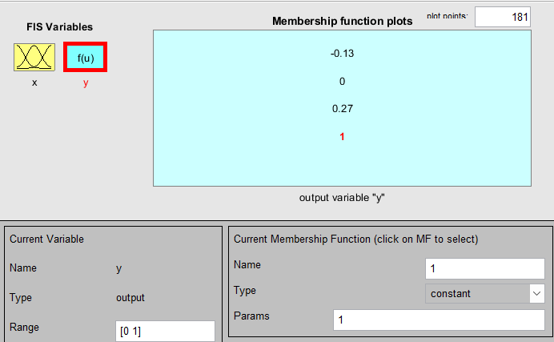

Рисунок 8 – Числовые значения в блоке y

Диапазон (Range) изменения, устанавливаемый по умолчанию – [0, 1]. Изменим имена функций принадлежности (их графики при использовании алгоритма Sugeno для выходных переменных не приводятся), зададим их как соответствующие числовые значения y согласно варианту; одновременно эти же числовые значения введем в поле Params.

Переходим в редактор правил. При вводе каждого правила необходимо обозначить соответствие между каждой функций принадлежности аргумента х и числовым значением у. В результате сформируется набор из 5 правил и можно начать эксперименты по её исследованию.

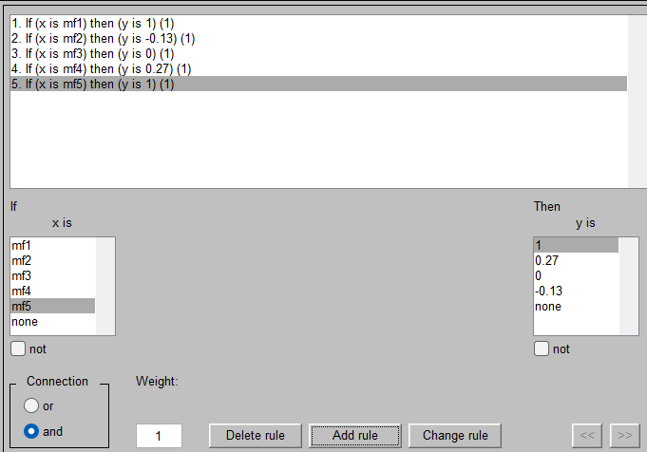

Рисунок 9 – Редактор правил

После добавления правил сохраняем систему, возвращаемся в основное окно и в меню View открываем Rule.

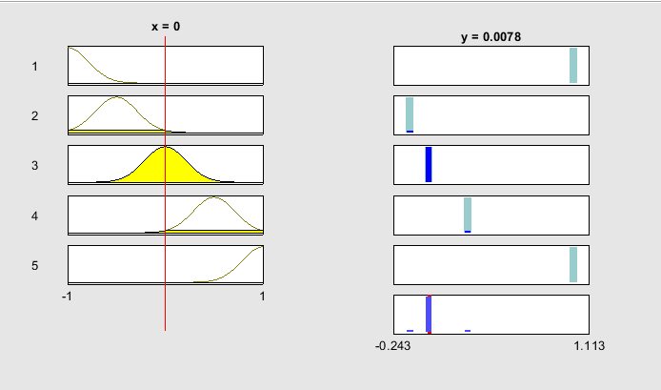

Рисунок 10 – Просмотр созданных правил

В левой части представлены функции принадлежности аргумента х, в правой – переменной выхода у с пояснением механизма принятия решения. Красная вертикальная черта, пересекающая графики в левой части позволяет изменять значения переменной входа, при этом изменяются значения у в правой верхней части окна. Если задать х = 0.507 в поле Input, значение у сразу изменится и станет равным 0.3. Таким образом, с помощью построенной модели и окна просмотра правил можно решать задачу интерполяции, т.е. задачу, решение которой и требовалось найти.

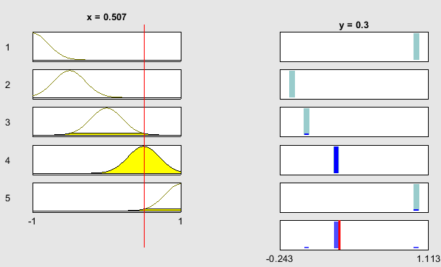

Рисунок 11 – Изменение значений

Закрываем обзор правил и переходим к окну с просмотром выхода (y(x)).

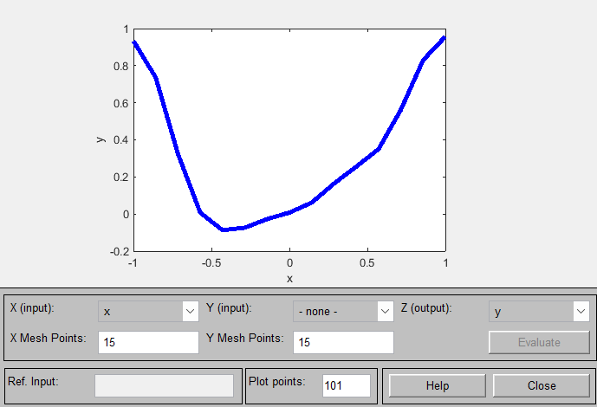

Рисунок 12 – Окно вывода y(x)

**Вывод**: с помощью графического интерфейса Fuzzy Logic Toolbox сконструировали нечеткую систему, отображающую зависимость между переменными х и у, заданную с помощью таблицы, согласно варианту.